08.09.22 8 клас Вчитель: Балагуряк Є.Ю.

**Тема: Опрацювання даних як інформаційний процес. Кодування та декодування повідомлень**

**Після цього заняття потрібно вміти:**

* Описувати процес обробки даних комп'ютерними пристроями
* Розуміти поняття опрацювання даних, кодування, декодування
* Навчитися шифрувати та дешифрувати повідомлення

**Ознайомтеся з інформацією**

В сьогоднішньому суспільстві відбувається тісна взаємодія з обміном, збереженням, передаванням та опрацюванням інформації. З цими процесами чудово справляється техніка. Саме за допомогою обчислювальної техніки та комп’ютерів бухгалтери роблять свої фінансові розрахунки, лікарі діагностують хвороби та сприяють видужанню пацієнтів, метеорологи прогнозують погоду, астрономи слідкують на рухом небесних тіл. І так в кожній галузі – всюди використовується комп’ютер.

Найскладніший і найвагомішій процес – опрацювання.

**Опрацювання даних - це процес отримання нових даних з наявних.**

Навіщо ж кодувати дані? Дані кодуються для того, щоб комп’ютер або інший пристрій зміг зберегти інформацію, передати її, опрацювати та захистити.

І так що ж таке той код?

**Код** (лат. codex - книга) - **система умовних знаків, сигналів для передавання, опрацювання та збереження повідомлень. Процес заміни однієї послідовності сигналів, якою подане повідомлення, іншою послідовністю сигналів називають кодуванням повідомлення.**

Наприклад, прийшовши в магазин та обравши товар ви даєте його продавцю. Він в свою чергу проводить штрих-код товару по сканеру. В даному випадку штрих-коді є інформацією кодованою, котру розуміє комп’ютер. Ось наприклад перші три цифри – це код країни в якій товар був виготовлений, наступні 4 цифри код виробника (компанії), наступні 5 цифр це сам товар, та остання цифра є заключною (контрольною) для перевірки правильності зчитування сканером коду. В кінці штрих коду вказують знак більшості, що гарантує наявність ліцензії у виробника.

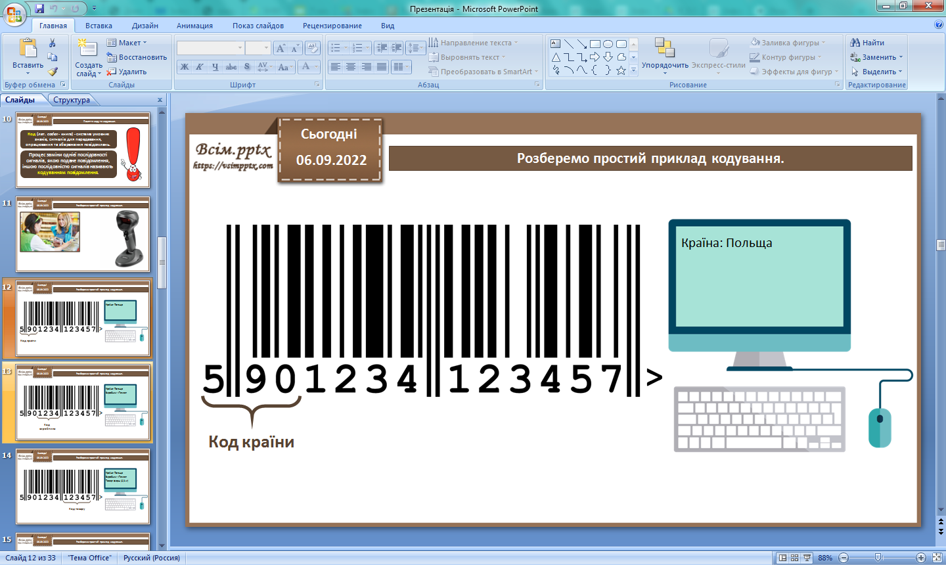

В нашому розглянутому випадку штрих-код це кодоване повідомлення, а чек – декодоване. **Процес отримання початкового повідомлення із закодованого називають декодуванням повідомлення.**

**Що таке шифрування?**

Шифрування використовувалось ще за довго до створення комп’ютера.

Ось **наприклад** Гай Юлій Цезар, який жив 100-44 році до н.е. створив власну систему шифрування тексту, щоб передавати інформацію воїнам і не боятись, що дані будуть перехоплені. Розшифрувати таке повідомлення міг лише адресат який заздалегідь домовлявся з Юлієм.

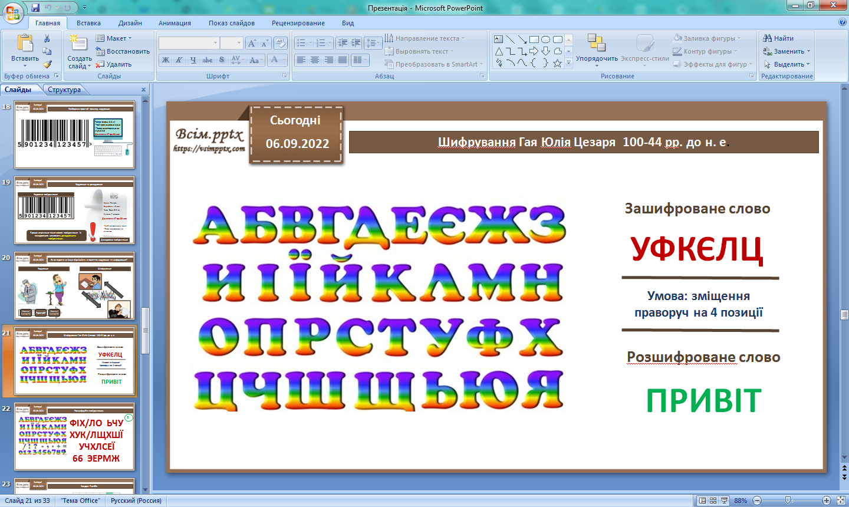

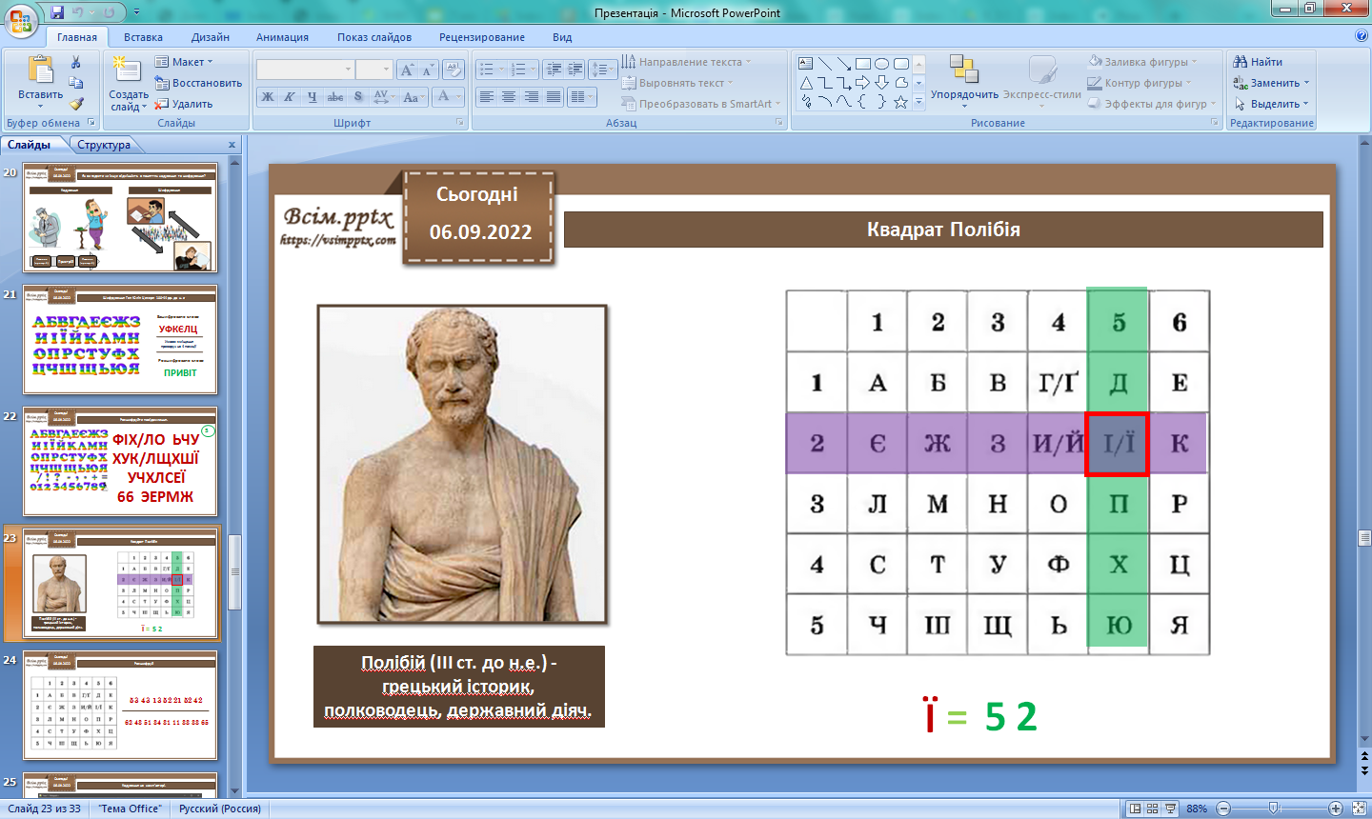

Кодування даних схожим чином відбувається і на **комп’ютері**. І наш ПК використовує досить багато різних таблиць (схожих до квадратів Полібія) для кодування.

Нижче зображено закодоване повідомлення на комп’ютері.На перший вигляд взагалі не зрозуміло.Але якщо ми виберемо іншу **таблицю кодування** то відразу стане зрозумілим, що написано.Комп’ютер просто замінить машинні символи на кириличні й нам стає зрозуміле це письмо.Якщо говорити про кодування латинських символів то для цього використовується **таблиця ASCII (аскі)**. Де кожному латинському символу відповідає відповідна цифра

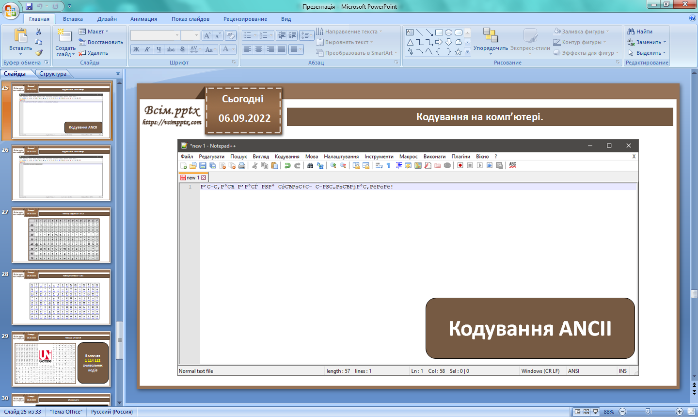

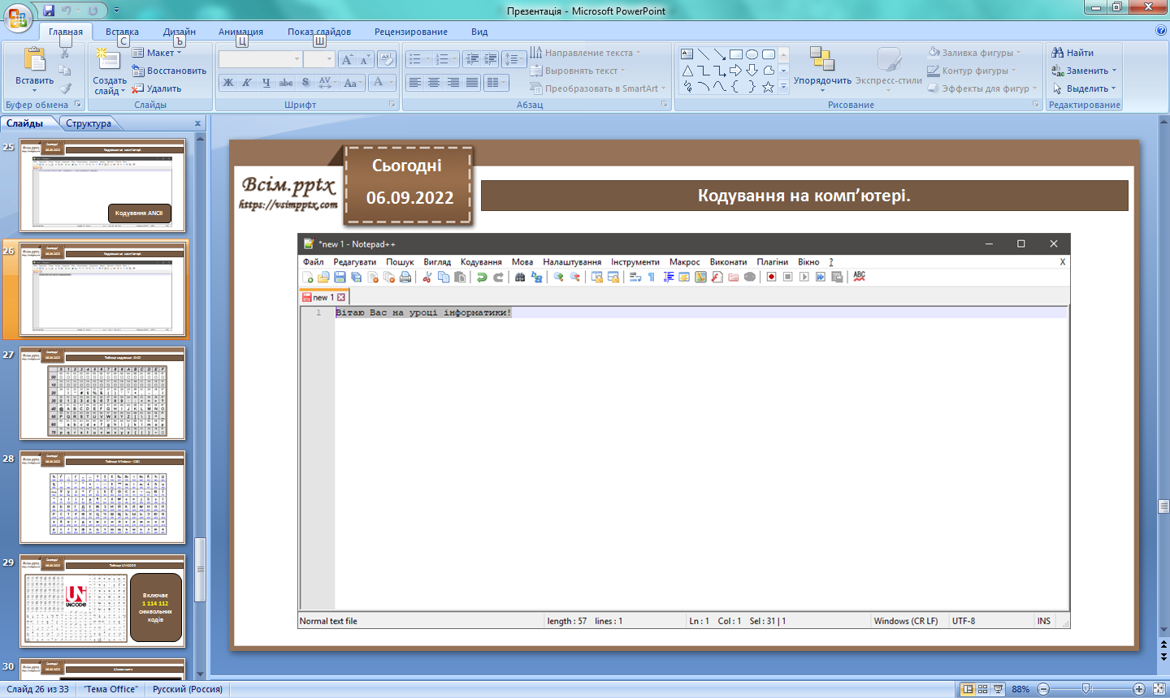

. 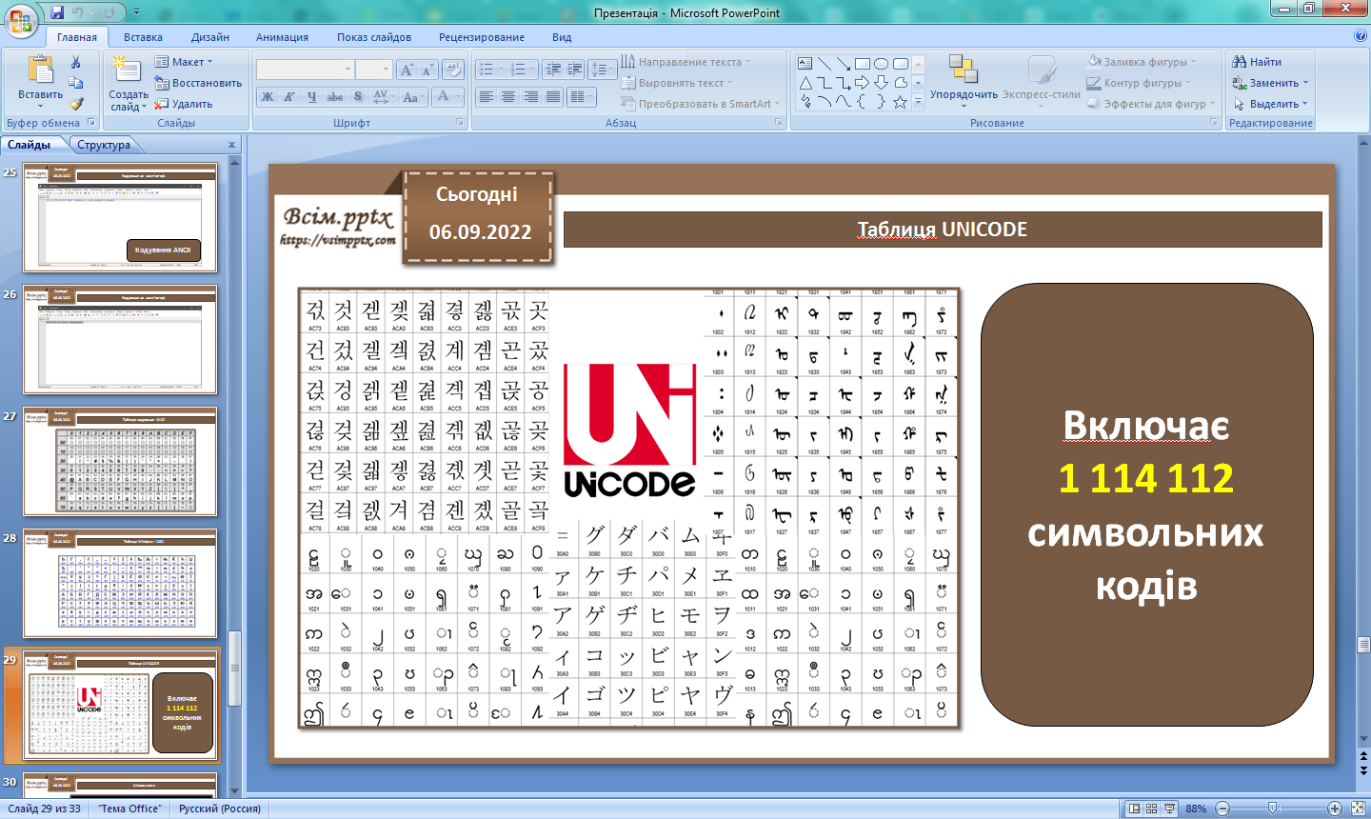

**Перегляньте презентацію за посиланням нижче:**

<https://docs.google.com/presentation/d/1Vo2XuscVe1jMiwkTjA28TGgLtDecEeMO/edit?usp=sharing&ouid=102197434966239513547&rtpof=true&sd=true>

**Завдання**

1. Використовуючи шифрування Гая Юлія цезаря, розшифруйте дане повідомлення **ФІХ/ЛО ЬЧУ ХУКЗЕИЕЇ УЧХЛСЕЇ 66 ЭЕРМЖ** при умові зміщення на 5 символів.
2. Використовуючи квадрат Полібія, декодувати **53 43 13 52 21 52 42** та **62 43 51 34 31 11 33 33 65**

Виконане завдання надішліть вчителю на HUMAN або на електронну пошту [balag.elizaveta@gmail.com](mailto:balag.elizaveta@gmail.com)